

수 신 분회장

(경유) 사무국장

제 목 한의 요양(의료)급여비용 자율점검제 시행 안내 (첩약 조제 당일 진찰료 및 검사료 청구)

1. 한의학과 협회 발전을 위한 노고에 진심으로 감사합니다.
2. 관련근거 : 대한의-2018-11-0309(2018.11.29.)
3. 기 안내해드린 바와 같이, 보건복지부는 요양(의료)급여비용 자율점검제 시범사업을 거쳐,현지조사의 사전 예방적 기능 강화를 위해 관련 고시를 제정하여 성실히 자율점검 결과를 제출한 요양기관의 경우에는 현지조사 면제 및 행정처분(업무정지 또는 과징금) 감면 적용을 받습니다.
4. 이와 관련하여 건강보험심사평가원은 착오청구의 개연성이 높은 **‘첩약 조제 당일 진찰료 및 검사료 청구’**에 대한 자율점검제가 시행됨을 알려온 바, 첨부와 같이 안내하오니, 귀 분회 소속 회원님들께서 관련 업무에 참고할 수 있도록 적극 홍보하여 주시기 바랍니다.

□ 첨부 : 한의 요양(의료)급여비용 자율점검제 시행 안내문 1부. 끝.



서 울 특 별 시 한 의 사 회 장

담당 과장 부장 윤상환 국장 김태준 처장 김석모 회장 홍주의 협조

서한의 – 제323호 (2018.11.29.)

우)02560 서울특별시 동대문구 고산자로 420 (421호) / 홈페이지 : http://www.skma.or.kr

서울특별시한의사회 전화 : (대)02-960-0111 / 팩스 02-6944-8075 / E-mail : skma@skma.or.kr / 공개여부

□ 첨부 1.

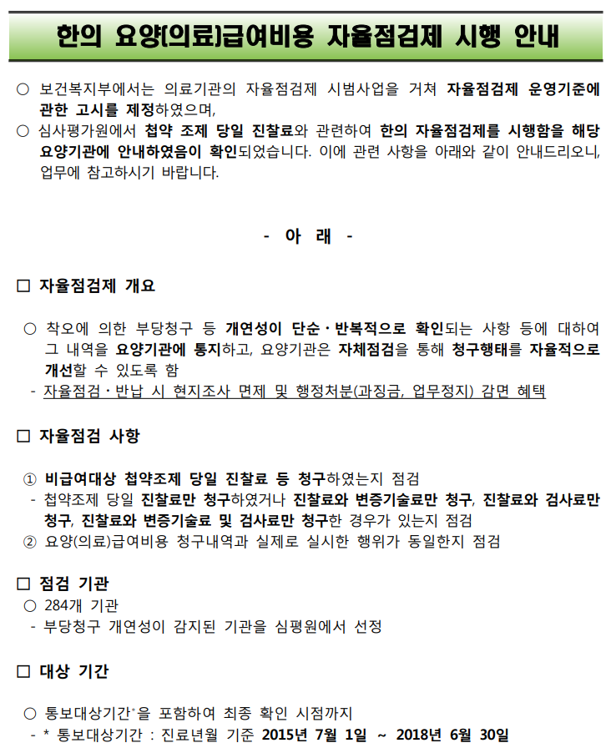

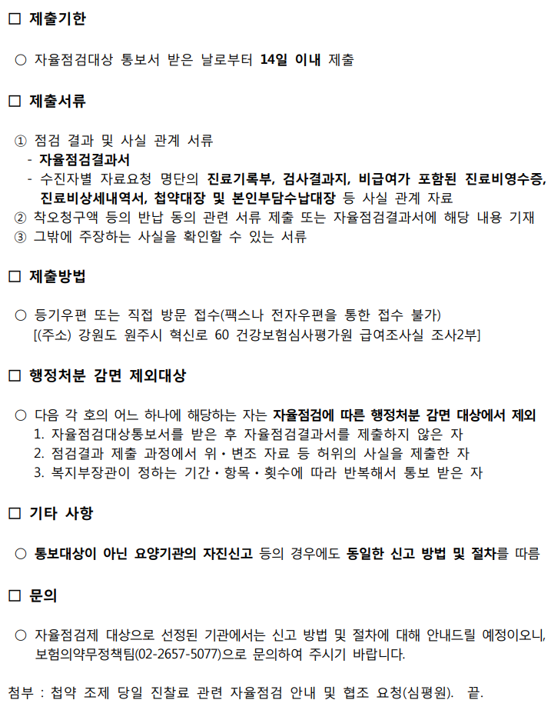

* (심평원) 첩약 조제 당일 진찰료 관련 자율점검 안내 및 협조 요청

